## Front matter

lang: ru-RU title: Лабораторная работа 5 subtitle: . Модель хищник-жертва и модель Лотки-Вольтерры author: Нзита Диатезилуа Катенди institute: RUDN University, Moscow, Russian Federation date: April 13^th 2024

# Цели работы

Иследовать математическую модель хищиник - жертва и модель Лотки-Вольтерры

# Теоретическое введение

Простейшая модель взаимодействия двух видов типа «хищник — жертва» - модель Лотки-Вольтерры. Данная двувидовая модель основывается на следующих предположениях:

1. Численность популяции жертв x и хищников y зависят только от времени (модель не учитывает пространственное распределение популяции на занимаемой территории)
2. В отсутствии взаимодействия численность видов изменяется по модели Мальтуса, при этом число жертв увеличивается, а число хищников падает
3. Естественная смертность жертвы и естественная рождаемость хищника считаются несущественными
4. Эффект насыщения численности обеих популяций не учитывается
5. Скорость роста численности жертв уменьшается пропорционально численности хищников

$$\begin{cases} \dfrac{dx}{dt} = ax(t) - bx(t)y(t) \dfrac{dy}{dt} = -cy(t) + dx(t)y(t)

В этой модели ${x} – число жертв, ${y} - число хищников. Коэффициент a описывает скорость естественного прироста числа жертв в отсутствие хищников, с

* естественное вымирание хищников, лишенных пищи в виде жертв.

# Постановка задачи

Для модели «хищник-жертва»:

$$\begin{cases} \dfrac{dx}{dt} = 0.28x(t) - 0.028x(t)y(t) \dfrac{dy}{dt} = -0.29y(t) + 0.029x(t)y(t)

# Задачи

Постройте график зависимости численности хищников от численности жертв, а также графики изменения численности хищников и численности жертв при следующих начальных условиях:

$x0 = 7, $y0 = 21. Найдите стационарное состояние системы.

# Выполнение работы на Julia

using DifferentialEquations, Plots

function run_lotka_volterra() a = 0.28; b = 0.028; c = 0.29; d = 0.029; t = (0, 400);

function syst!(dx, x, p, t)  
 dx[1] = -a*x[1] + b .* x[1] * x[2];  
 dx[2] = c * x[2] - d .* x[1] * x[2];  
   
end;  
  
#при следующих начальных условиях:  
  
x0 = [7, 21];  
  
prob = ODEProblem(syst!, x0, t);  
y = solve(prob, Tsit5(), saveat = 0.01);  
u1 = Vector{Float64}()  
u2 = Vector{Float64}()  
  
t1 = collect(0:0.01:400)  
  
  
for i in range(1, length(y.t))  
 push!(u1, y.u[i][1]);  
 push!(u2, y.u[i][2]);  
end;  
  
plot(u1, u2, label = "Модель Лотки-Вольтерра")

end

run_lotka_volterra()

# Второй случай

function run_lotka_volterra() a = 0.28; b = 0.028; c = 0.29; d = 0.029; t = (0, 400);

function syst!(dx, x, p, t)  
 dx[1] = -a*x[1] + b .* x[1] * x[2];  
 dx[2] = c * x[2] - d .* x[1] * x[2];  
   
end;  
  
#при следующих начальных условиях:  
  
x0 = [7, 21];  
  
prob = ODEProblem(syst!, x0, t);  
y = solve(prob, Tsit5(), saveat = 0.01);  
  
  
u1 = [sol[1] for sol in y.u]  
u2 = [sol[2] for sol in y.u]  
  
t1 = collect(0:0.01:400)  
  
plot(t1, [u1, u2], label = ["Хищник" "Жертв"], title = " Изменение числа особей популациях") xlabel!(" Времия")  
ylabel!("Числечнность")

end

run_lotka_volterra()

Случай 1 (рис. 1)

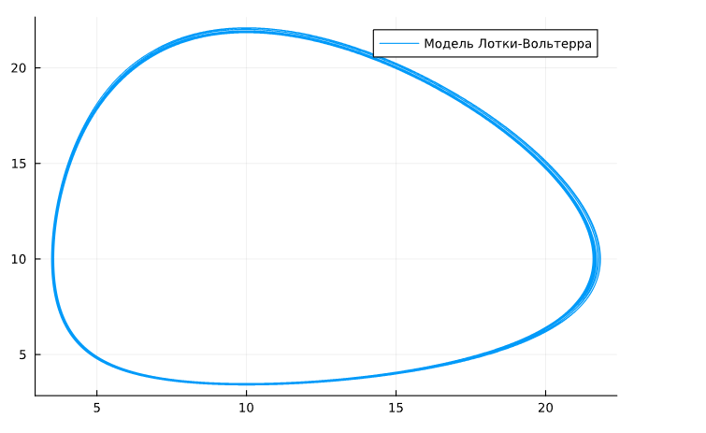

Случай 2 (рис. 2)

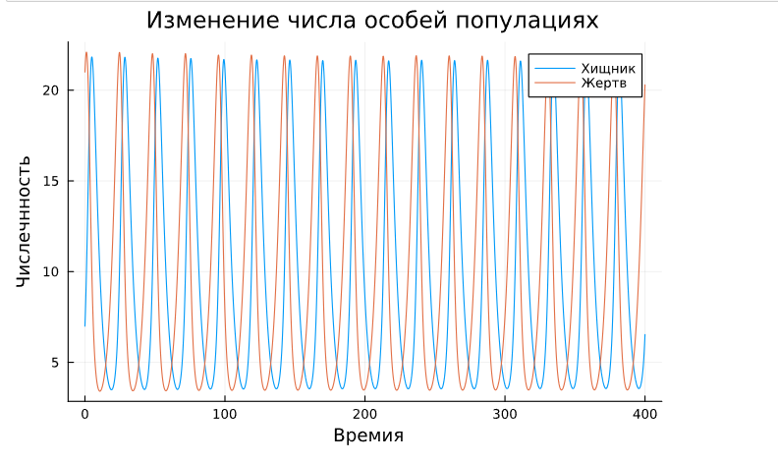

# Вывод

Построили математическую модель и провели анализ.